UNIVERSIDAD ABIERTA INTERAMERICANA
Facultad de Tecnología Informática

« Sistema »
Carpeta de Proyecto
Versión 1.3
Dato | Detalle
Materia | Ingeniería de Software
Docente | Silva, Juan Ignacio
Docente | Avila, Javier Ramón
Alumno | Defeudi, Nahuel Leandro
Legajo | «Legajo»
Alumno | Cuomo, Daniel
Legajo | «Legajo»
Localización | Centro
Comisión | 3-J
Turno | Noche
Año de cursada | 2026
Fecha de entrega | 19/08/2026

Índice
Historial de Revisión 1
G00. Descripción Global del Producto 1
G01. Propósito 1
G02. Descripción funcional del producto y Alcance 1
G03. Definiciones, Acrónimos y Abreviaciones 1
G04. Descripción de las personas participantes en el desarrollo del sistema de información y los usuarios (Roles) 1
Participantes en el desarrollo 1
Usuarios del sistema y roles 1
G05. Otros Requisitos 1
G05.1. Del producto 1
G05.2. De documentación 1
G06. Diagrama de clases parcial de todos los módulos implementados 1
G07. Modelo de datos parcial de todos los módulos implementados 1
N00. Procesos de Negocio 1
N01. Especificación funcional por proceso de negocio 1
A. Identificación de roles intervinientes 1
B. Descripción funcional del proceso: Entrada / Comportamiento / Salida 1
C. Diagrama de proceso 1
D. Modelo conceptual 1
N02. Especificaciones de Casos de Uso 1
N02.1. ECU-001 — «Nombre del caso de uso» 1
T00. Documentos de aspectos técnicos que provee el sistema de información 1
T01. Arquitectura Base 1
T02. Gestión de Log In / Log Out del Sistema 1
a) Objetivo 1
b) Descripción detallada de cómo funciona 1
c) Diagrama de clases 1
d) DER 1
e) Diagrama de secuencia 1
T03. Gestión de Encriptado 1

Historial de Revisión
Cambios que ha tenido el documento a través del tiempo.
Fecha | Versión | Autor | Descripción
02/09/2026 | 1.0 | Defeudi Nahuel, Daniel Cuomo | Versión inicial del documento.Primera Entrega
14/10/2026 | 1.2 | Defeudi Nahuel, Daniel Cuomo | Segunda Entrega
18/11/2026 | 1.3 | Defeudi Nahuel, Daniel Cuomo | Tercera y última entrega

G00. Descripción Global del Producto
En este grupo se describe el producto con un conjunto de características de alto nivel que permiten comprender tanto el negocio como el producto de forma global.

G01. Propósito
[PENDIENTE] Definir qué motiva el desarrollo del sistema de información y qué se espera mejorar o resolver.

G02. Descripción funcional del producto y Alcance
[PENDIENTE] Identificar las gestiones organizacionales involucradas (sin llegar al nivel de procesos), describir cada una, indicar las características más sobresalientes y delimitar nítidamente hasta dónde llega la solución.

G03. Definiciones, Acrónimos y Abreviaciones
[PENDIENTE] Detallar palabras, acrónimos y abreviaturas con sentido especial para el sistema.
Término | Tipo | Descripción
 | Definición
 | Acrónimo
 | Abreviatura

G04. Descripción de las personas participantes en el desarrollo del sistema de información y los usuarios (Roles)
[PENDIENTE] Relevar los participantes del proyecto (responsabilidades e interrelación de tareas) y luego los usuarios del sistema con los roles y accesos que tendrán.

Participantes en el desarrollo
Nombre | Descripción | Responsabilidad

Usuarios del sistema y roles
Nombre | Rol | Acceso

G05. Otros Requisitos
[PENDIENTE] Documentar qué se espera como entregable al finalizar el proceso de desarrollo.

G05.1. Del producto
[PENDIENTE] Estándares aplicables · Requisitos de sistema · Requisitos de desempeño · Requisitos de entorno · Requisitos de documentación.

G05.2. De documentación
[PENDIENTE] Manual de usuario · Ayuda en línea · Guías de instalación, configuración y fichero Léame.

G06. Diagrama de clases parcial de todos los módulos implementados
[PENDIENTE] Integración de los diagramas de clases parciales de cada módulo: un diagrama por cada capa de la arquitectura, separando aspectos técnicos y de negocio, con la descripción de características y comportamientos y la asignación de responsabilidades (hacer / conocer) de cada clase.

G07. Modelo de datos parcial de todos los módulos implementados
[PENDIENTE] Integración de los modelos de datos parciales (DER), separando aspectos técnicos y de negocio. Debe cumplir 1FN, 2FN y 3FN e incluir entidades, atributos, relaciones, cardinalidad, modalidad y semántica.

N00. Procesos de Negocio

N01. Especificación funcional por proceso de negocio
[PENDIENTE] Descripciones funcionales más detalladas que G02. Identificar los requisitos funcionales de valor y realizar el modelo de Casos de Uso de Negocio. Completar por cada proceso de negocio.

A. Identificación de roles intervinientes
[PENDIENTE] Principales roles intervinientes en el RF (diagrama de actores y, opcionalmente, de secuencia para modelar la colaboración).

B. Descripción funcional del proceso: Entrada / Comportamiento / Salida
[PENDIENTE] Formalización del RF que describe al Caso de Uso de Negocio.

C. Diagrama de proceso
[PENDIENTE] Modelado del proceso por medio de un diagrama de actividad.

D. Modelo conceptual
[PENDIENTE] Modelo conceptual o de dominio por medio de un diagrama de clases; las entidades principales son los flujos de información que surgen dentro del DA.

N02. Especificaciones de Casos de Uso
[PENDIENTE] Una especificación por cada funcionalidad y/o proceso que genere información de valor. Se excluyen los requerimientos no funcionales. Los ítems marcados con * comienzan en carilla nueva.
Cada especificación de caso de uso incluye:
- a. * Carátula (nombre del caso de uso y código de la especificación).
- b. * Historial de revisión de la especificación.
- c. * Objetivo.
- d. Precondiciones.
- e. Poscondiciones.
- f. Eventos disparadores del caso de uso.
- g. Puntos de extensión y condiciones.
- h. * Gráfico del caso de uso.
- i. * Descripción analítica (flujo normal / flujo alternativo).
- j. * Diagrama de flujo (sólo si el algoritmo es complejo).
- k. * Diagrama de clases (clases afectadas).
- l. * Diagrama de secuencia (objetos afectados).
- m. * DER (entidades afectadas).
- n. * Prototipo de interfaz de usuario.

N02.1. ECU-001 — «Nombre del caso de uso»
[PENDIENTE] Completar la plantilla de especificación de caso de uso.
Ítem | Detalle
Código | ECU-001
Nombre
Objetivo
Precondiciones
Poscondiciones
Eventos disparadores
Puntos de extensión

T00. Documentos de aspectos técnicos que provee el sistema de información
Las siguientes gestiones son parte integral del sistema de información. Para cada una de ellas se documenta: objetivo, descripción detallada de cómo funciona, diagrama de clases, DER (si es necesario) y diagrama de secuencia (si es necesario).

T01. Arquitectura Base
Decidimos utilizar una arquitectura de 5 capas. Tendremos la capa de Interfaz de usuario (GUI), la de negocio (BLL), entidades (BE), servicios (SERVICIOS) y acceso a datos (DAL).
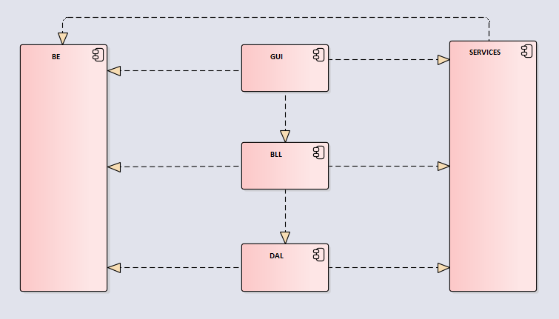

T02. Gestión de Log In / Log Out del Sistema

a) Objetivo
Verificar la identidad del usuario a través del ingreso de su nombre de usuario y su clave, asignarle el perfil de permisos que tiene configurado en el sistema y mantener una única sesión activa durante toda la ejecución de la aplicación. La gestión es además responsable de dejar traza de todos los ingresos y egresos del sistema, y de coordinar los procesos que deben ejecutarse en el arranque, en el log-in, en el log-out y en el apagado.

Caso de Uso: Iniciar Sesión (Login)

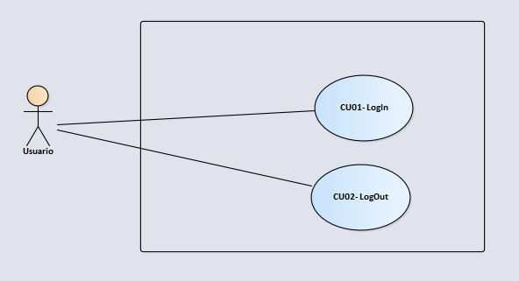

Actor principal: Usuario

Objetivo: Permitir el ingreso de un usuario registrado al sistema mediante la validación de sus credenciales.

Precondiciones:

- El sistema se encuentra disponible.

- El usuario se encuentra registrado en el sistema.

Postcondición:

- Éxito: El usuario queda autenticado, se inicializa su sesión activa, se restablece el contador de intentos fallidos, se registra el evento en la bitácora y se otorga el acceso al sistema.

- Fallo: El usuario no queda autenticado, permanece en la pantalla de ingreso, se le informa el motivo del error, se registra el intento en la bitácora y, si corresponde, se incrementa el contador de fallos o se bloquea la cuenta.

Flujo Principal

- El Usuario ingresa al sistema

- El Usuario ingresa su nombre de usuario y contraseña en la interfaz y solicita iniciar sesión.

- El sistema verifica la existencia del usuario, comprueba que la cuenta esté activa/habilitada y valida la autenticidad de la contraseña.

- El sistema habilita el acceso y redirige al Usuario a la pantalla principal.

Flujos Alternativos

FA-01: El usuario no existe

- 3.1. El sistema detecta que el nombre de usuario ingresado no se encuentra registrado.

- 3.2. El sistema registra el intento y notifica al Usuario que las credenciales son incorrectas.

- 3.3. El Usuario permanece en la pantalla de inicio de sesión.

FA-02: El usuario está inactivo o bloqueado

- 3.1. El sistema detecta que la cuenta del usuario se encuentra dada de baja o bloqueada previamente.

- 3.2. El sistema registra el intento y notifica al Usuario que la cuenta no está disponible o se encuentra bloqueada.

- 3.3. El Usuario permanece en la pantalla de inicio de sesión.

FA-03: Contraseña incorrecta y control de intentos fallidos

- 3.1. El sistema comprueba que la contraseña ingresada no coincide con la clave registrada.

- 3.2. El sistema incrementa en uno el contador de intentos fallidos del usuario.

- 3.3. Si el contador alcanza el límite de 3 intentos fallidos:

  - 3.3.1. El sistema bloquea automáticamente la cuenta del usuario.

  - 3.3.2. El sistema registra el bloqueo automático en la bitácora con máxima prioridad.

  - 3.3.3. El sistema notifica al Usuario que la cuenta ha sido bloqueada.

- 3.4. Si el contador no alcanza el límite de 3 intentos fallidos:

  - 3.4.1. El sistema registra el intento fallido en la bitácora.

  - 3.4.2. El sistema notifica al Usuario que las credenciales son incorrectas.

- 3.5. El Usuario permanece en la pantalla de inicio de sesión.

FA-04: Ya existe una sesión activa

- 3.1. El sistema detecta una falla al intentar abrir la sesión debido a que ya existe una sesión iniciada previamente.

- 3.2. El sistema registra la irregularidad en la bitácora y notifica al Usuario que ya hay una sesión abierta.

- 3.3. El Usuario permanece en la pantalla de inicio de sesión sin autenticar.

FA-05: Error de conexión con el servidor o la base de datos

- 3.1. El sistema detecta una interrupción de comunicación al intentar consultar los datos.

- 3.2. El sistema notifica al Usuario que no fue posible conectar con el servidor e insta a reintentar.

- 3.3. El Usuario permanece en la pantalla de inicio de sesión sin autenticar.

Instanciación de la sesión: patrón Singleton

La sesión se implementa con el patrón Singleton: la clase SessionManager tiene su constructor privado y expone la instancia única a través de un miembro estático. De esta manera cualquier capa del sistema puede consultar quién está logueado y qué permisos tiene, sin necesidad de propagar el objeto usuario por parámetro y sin riesgo de que existan dos sesiones simultáneas.
El ciclo de vida de esa instancia se concentra en tres operaciones estáticas: Login la crea cuando todavía no existe y falla si ya hay una sesión abierta, GetInstance devuelve la sesión vigente y falla si nadie inició sesión, y Logout la destruye. Como el ingreso y la salida se disparan siempre desde el formulario principal, alcanza con verificar el campo estático antes de crear o de anular la instancia.

Mecanismo | Riesgo que evita
Constructor privado | Que otra clase construya una sesión por fuera del control del sistema.
Campo estático privado con la instancia | Que la instancia quede duplicada o sea reemplazada desde afuera: vive en un único lugar, dentro de la propia clase.
Verificación en Login | Que se abra una segunda sesión encima de una ya iniciada: si la instancia existe se lanza SesionYaIniciadaException.
Verificación en GetInstance | Que una capa superior use la sesión antes de que alguien se haya autenticado: si no hay instancia se lanza SesionNoIniciadaException.
Logout que anula la instancia | Que los datos del usuario anterior sigan accesibles después de haber cerrado la sesión.

c) Diagrama de clases log in
El formulario de log-in sólo captura las credenciales y muestra resultados; la lógica de autenticación vive en SesionBLL, que se apoya en UsuarioBLL para las reglas del usuario, en HashManager para el hash. El acceso a datos queda aislado en los repositorios.

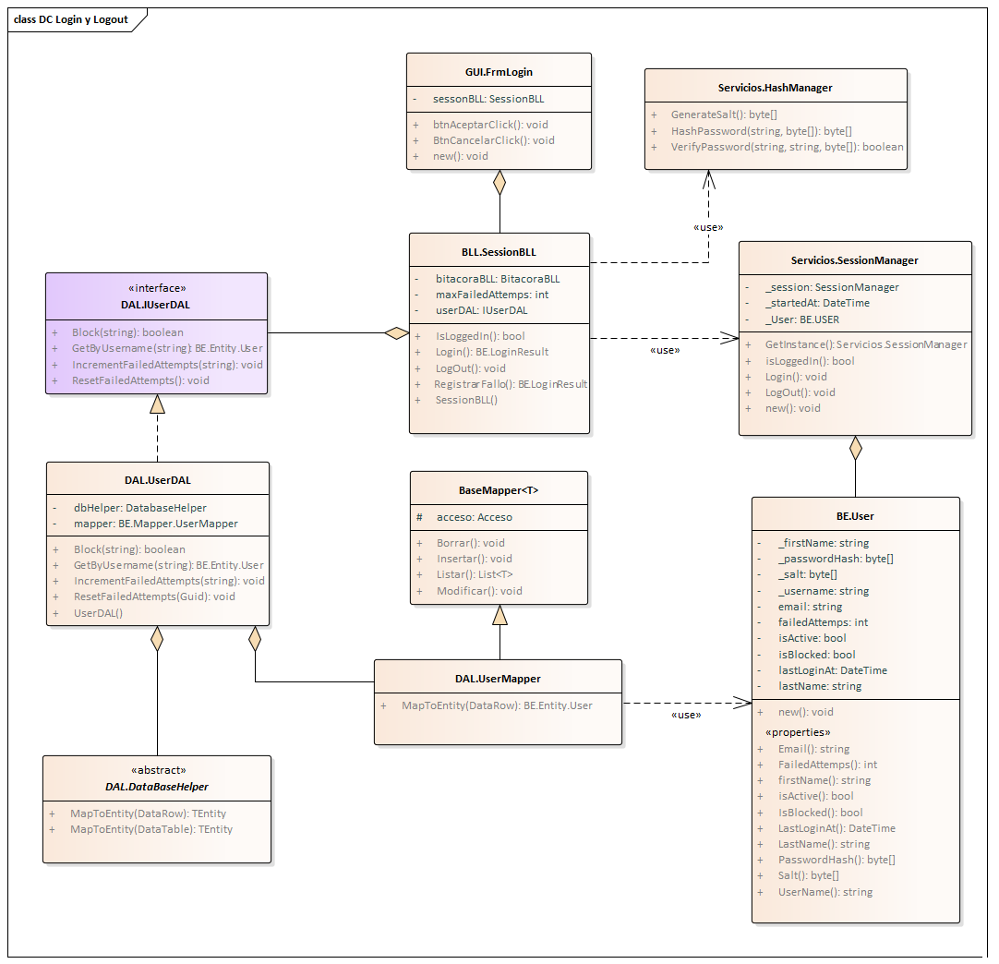

d) DER singleton

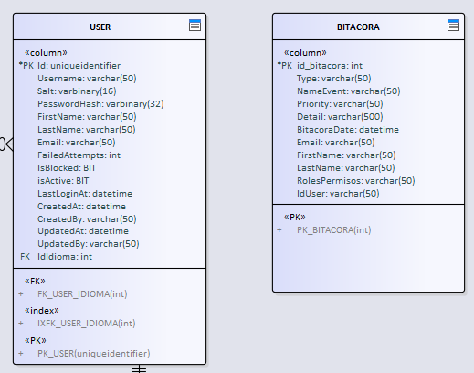

e) Diagrama de secuencia log-in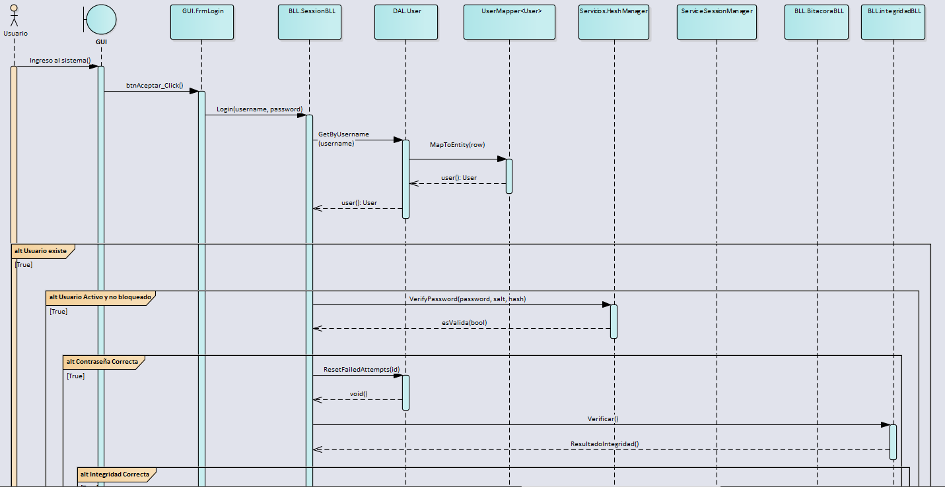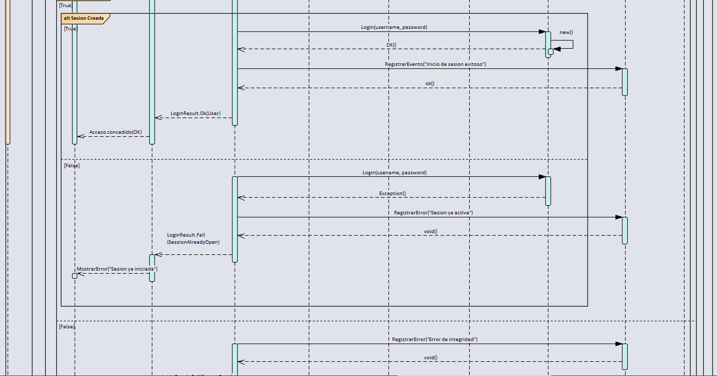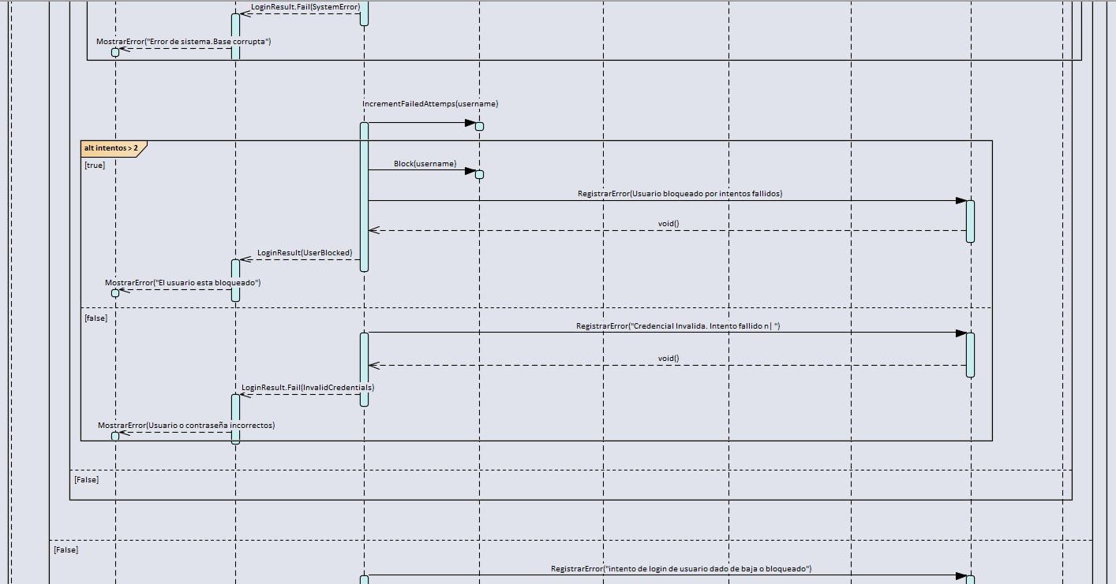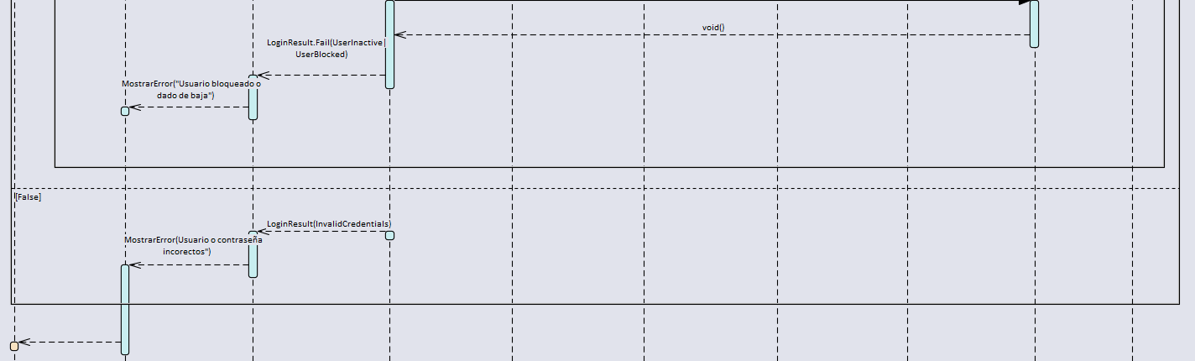

Figura T02.4 – Secuencia del ingreso al sistema

T03. Gestión de Encriptado
La gestión de encriptado es la responsable de implementar los algoritmos de encriptación para proteger los datos sensibles del sistema. En nuestro caso, utilizaremos una función de Hash (SHA-256) para la protección de las contraseñas de los usuarios, garantizando que no puedan ser obtenidas ni leídas en texto plano desde fuera. Adicionalmente, utilizaremos un algoritmo de encriptación simétrica para aquellos datos sensibles de la aplicación que sí requieren ser recuperados en su forma original
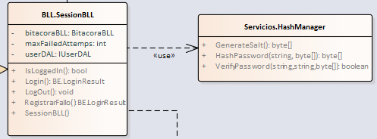

T04. Gestión de Perfiles de Usuario
El objetivo es administrar los roles y la jerarquía de permisos del sistema estructurados bajo el patrón Composite, evaluando el acceso de forma recursiva y permitiendo conformar roles a partir de otros permisos simples o compuestos, así como su asignación directa a los usuarios.

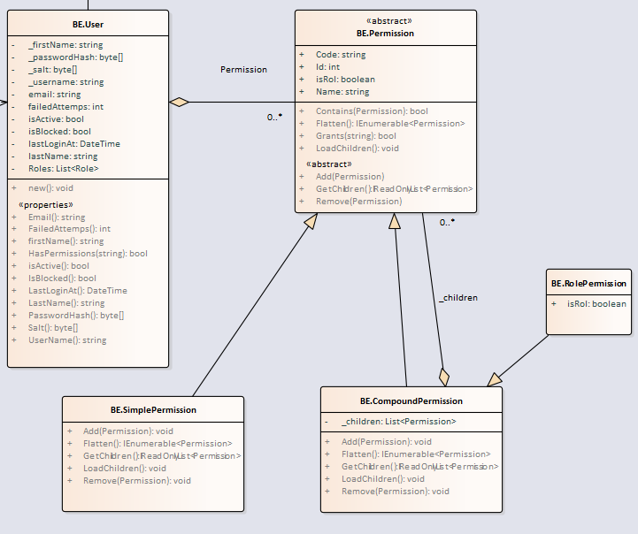

La solución integra la jerarquía de permisos y roles bajo una misma estructura Composite (Modelo I): la clase abstracta Permission agrupa permisos simples (SimplePermission) y compuestos (CompoundPermission), mientras que los roles se modelan como permisos compuestos especializados (RolePermission con IsRol = true), permitiendo que User asigne y posea directamente permisos en su colección Permissions. El sistema evalúa el acceso de forma recursiva mediante el método Grants() y evita ciclos infinitos validando dependencias con Contains() previo a cada adición. Asimismo, la interfaz de usuario utiliza algoritmos recursivos para renderizar dinámicamente el árbol completo de familias y patentes en controles TreeView.
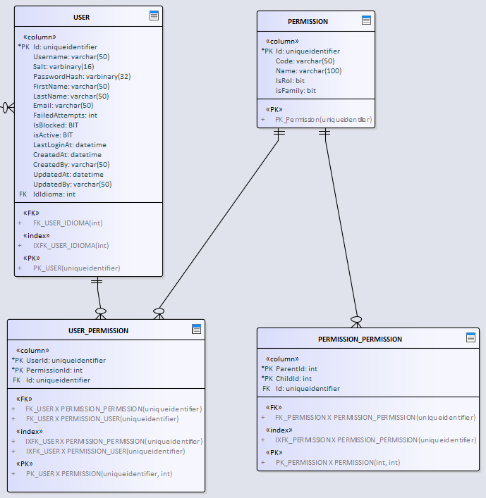

T05. Gestión de múltiples idiomas
El objetivo de la Gestión de múltiples idiomas es poder ver las traducciones de los idiomas disponibles y modificar las que creamos conveniente para nuestro sistema. Además de poder crear nuevos idiomas y también poder cambiarlos en todo el Sistema.
Sustentada en tablas de la base de datos (Idioma, Etiqueta, Traduccion) esta funcionalidad implementa el patrón Observer mediante la interfaz IPublisherIdioma en IdiomaBLL y ISuscriberIdioma en la vista base FrmTraducible.
Los formularios se suscriben automáticamente al abrirse y se desuscriben al cerrarse, recibiendo la notificación de actualización cuando ocurre un cambio de idioma para redibujar recursivamente sus controles en tiempo de ejecución. En caso de ausencia de traducción, se aplica un mecanismo de fallback hacia el idioma por defecto asignando avisos emergentes en pantalla.
FALTAN 2 idiomas por defecto
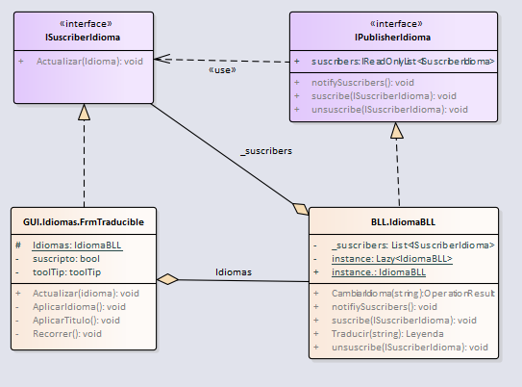

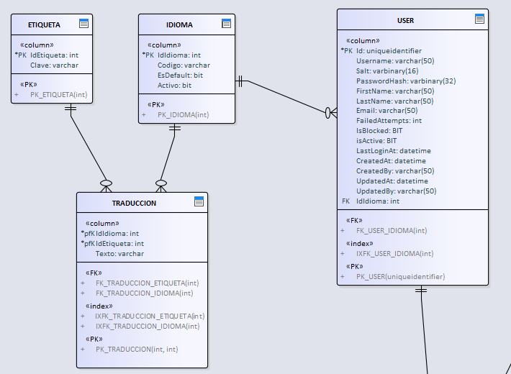
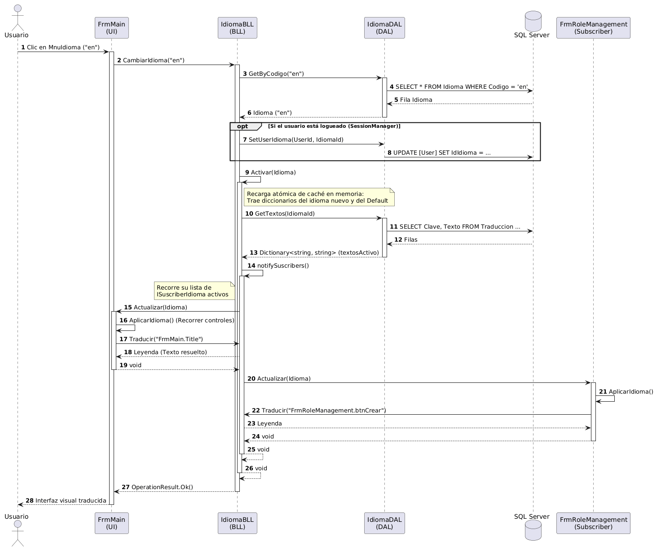

T06a. Gestión de Bitácora
Su función es la de registrar todas las operaciones que realicen los usuarios durante su estadía en el sistema. La idea principal es tener guardados todos los movimientos de los mismos para notificar cambios, errores o eventos importantes.
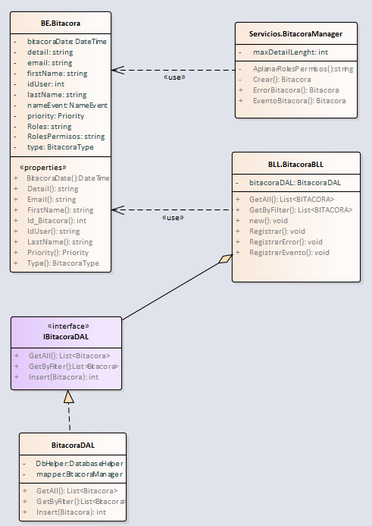

T06b. Control de cambios Bitácora (CORREGIR)
El módulo de control de cambios garantiza la trazabilidad registrando cada modificación de las entidades sensibles en una tabla dedicada al historial, guardando los datos del objeto junto con la marca de tiempo y el usuario responsable. Esta estructura permite consultar y comparar la línea de tiempo completa de las versiones de una entidad, facilitando la auditoría detallada de la evolución de sus atributos a lo largo del tiempo
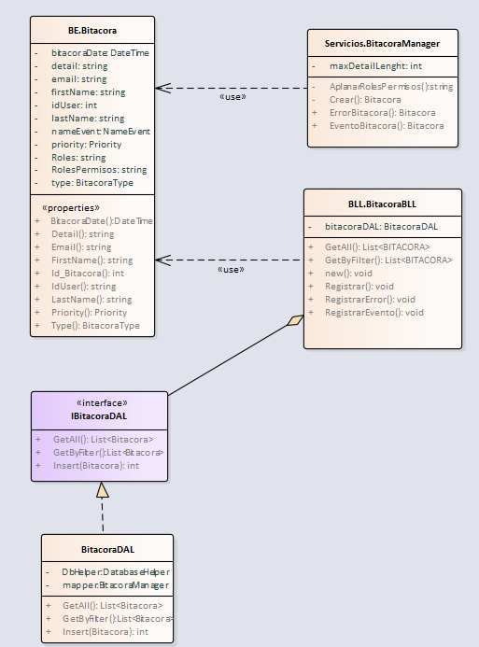

T07. Gestión de DV
El objetivo de tener un Digito Verificador es mantener la integridad de nuestras tablas por un posible cambio indeseado.
Para la gestión de Dígito Verificador realizamos dos tablas, una con los Dígitos Verificadores Horizontales y otra con la tabla que estamos analizando junto con su Dígito Verificador Vertical.
En nuestro programa tenemos un servicio con métodos estáticos para verificar esos dígitos.



